LOT | Sahəsi, ha | Ehtiyatı,  m³ | Faydalı layın  qalınlığı,  m | Koordinatları (UTM) 39T
 |  |  |  | E | N
LOT-1 | 5.0 | 150 000 | 3.0 | 348323.1119 | 4423834.7231
 |  |  |  | 348619.7244 | 4423804.2232
 |  |  |  | 348606.3099 | 4423636.5416
 |  |  |  | 348309.7399 | 4423670.7437

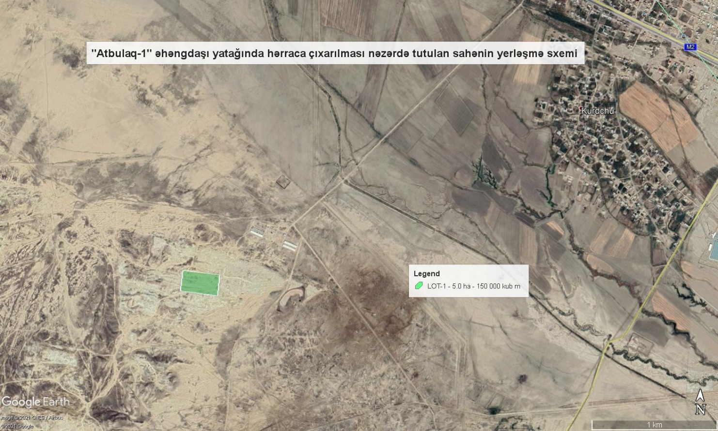
Şəkil 2. “Atbulaq-1” əhəngdaşı yatağında hərraca çıxarılması
nəzərdə tutulan sahələrin yerləşmə sxemi

